**2024年度江苏省苏州市吴江区苏州市吴江区思贤实验小学学生体质健康、近视率排名**

<https://tzjk.jse.edu.cn/fms/public/stud_health_stats5.jsp?unitId=002000010006757&version=2024&s=fd9028dc7dc0498e5ce2c759d85e4349>

2024年度江苏省苏州市吴江区苏州市吴江区思贤实验小学学生体质健康、近视率排名

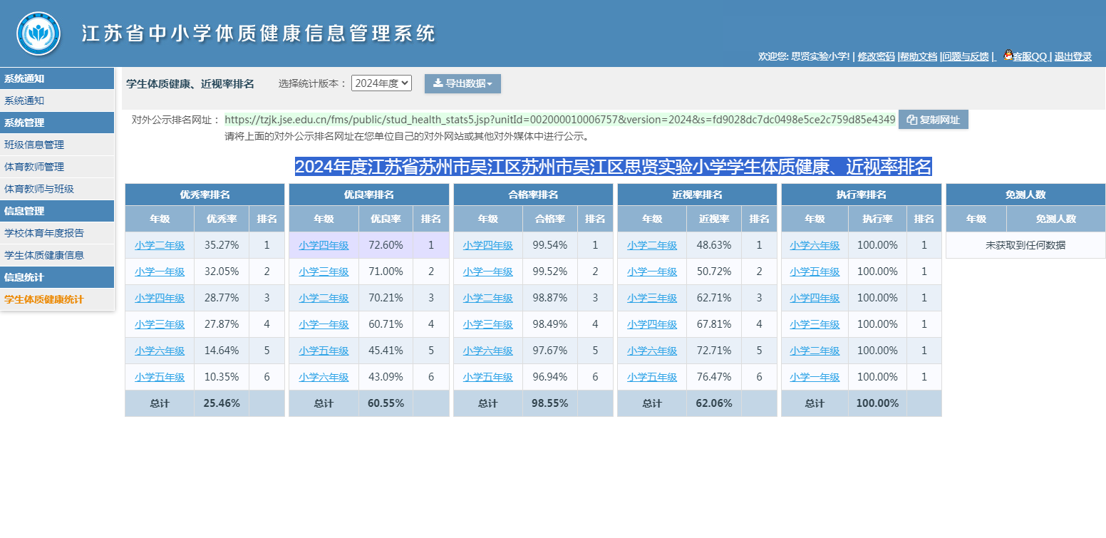

<https://tzjk.jse.edu.cn/fms/public/stud_health_stats5.jsp?unitId=002000010006757024&version=2024&s=babd2ab3e5d26c35049541d6ee774869>

### 2024年度江苏省苏州市吴江区苏州市吴江区思贤实验小学一年级学生体质健康、近视率排名

（图片2)

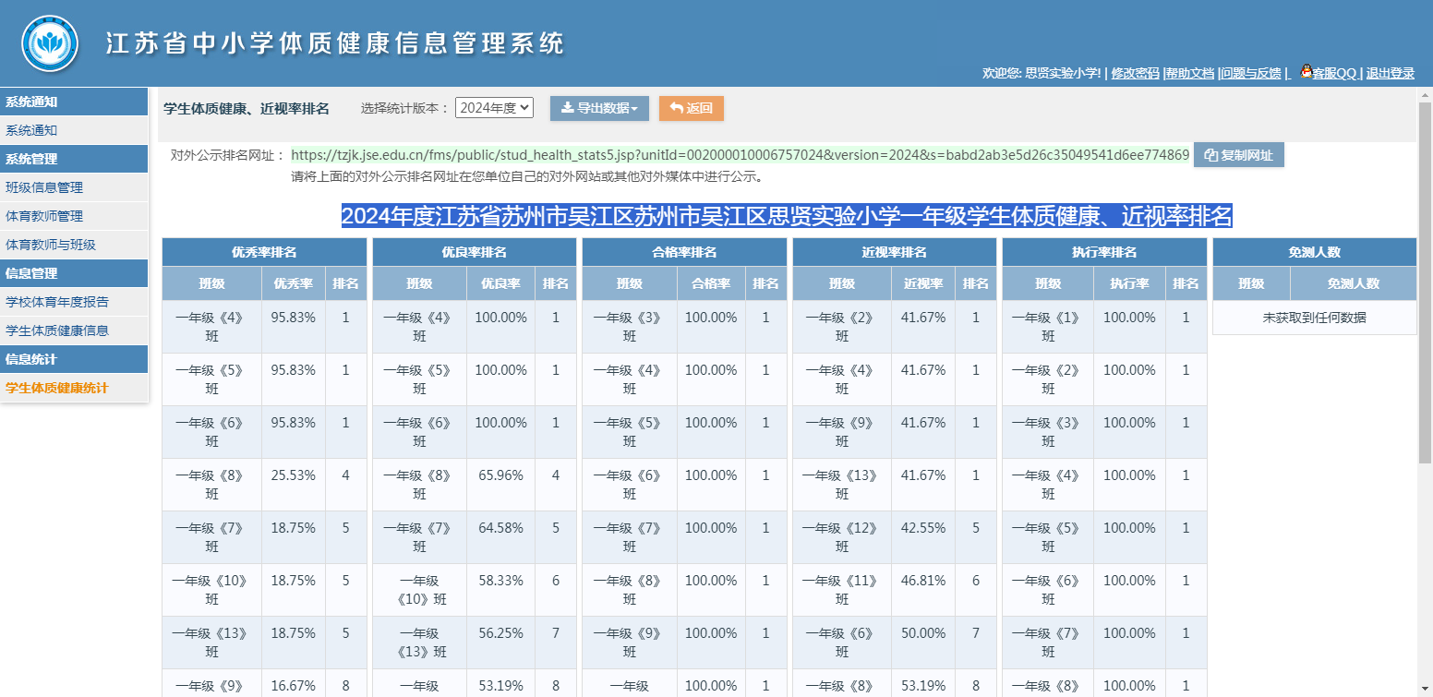

<https://tzjk.jse.edu.cn/fms/public/stud_health_stats5.jsp?unitId=002000010006757023&version=2024&s=e8d3530da75ec21841b9012a8b538c9b>

### 2024年度江苏省苏州市吴江区苏州市吴江区思贤实验小学二年级学生体质健康、近视率排名

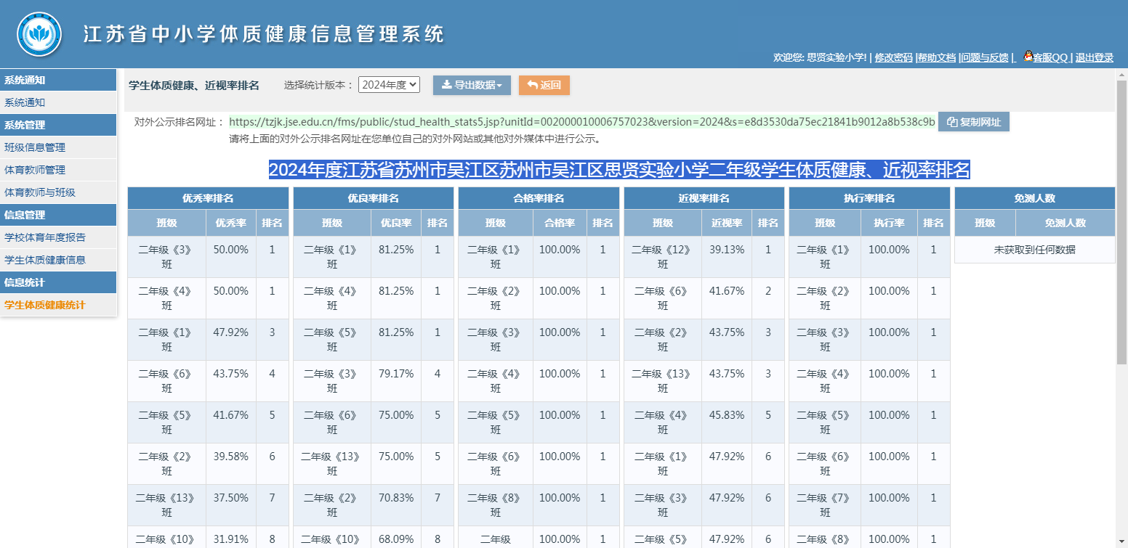

<https://tzjk.jse.edu.cn/fms/public/stud_health_stats5.jsp?unitId=002000010006757022&version=2024&s=35f327b17d5e24ed85589f2628a7d22e>

### 2024年度江苏省苏州市吴江区苏州市吴江区思贤实验小学三年级学生体质健康、近视率排名

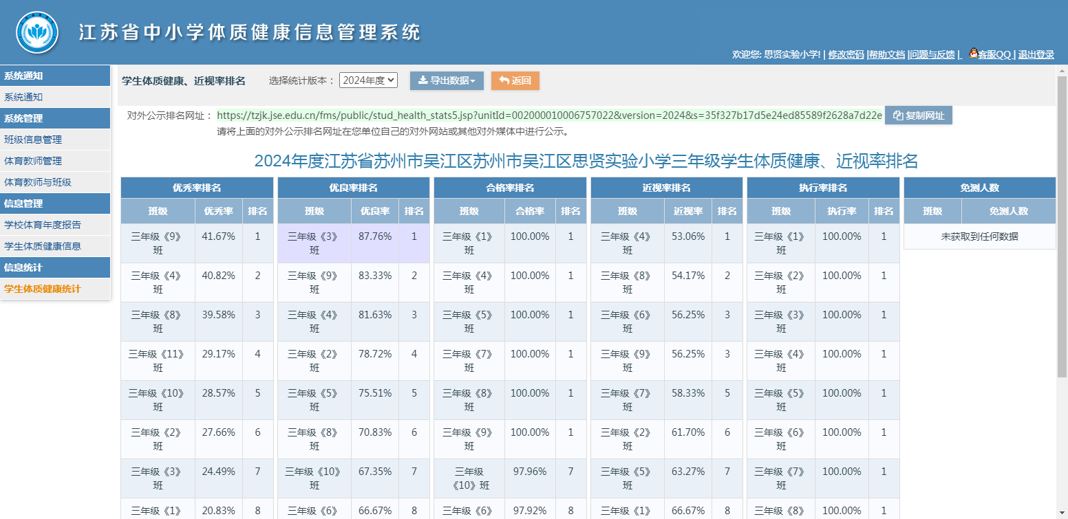

<https://tzjk.jse.edu.cn/fms/public/stud_health_stats5.jsp?unitId=002000010006757021&version=2024&s=1eaa439d5ad05d62b056ae7d47f59bfc>

### 2024年度江苏省苏州市吴江区苏州市吴江区思贤实验小学四年级学生体质健康、近视率排名

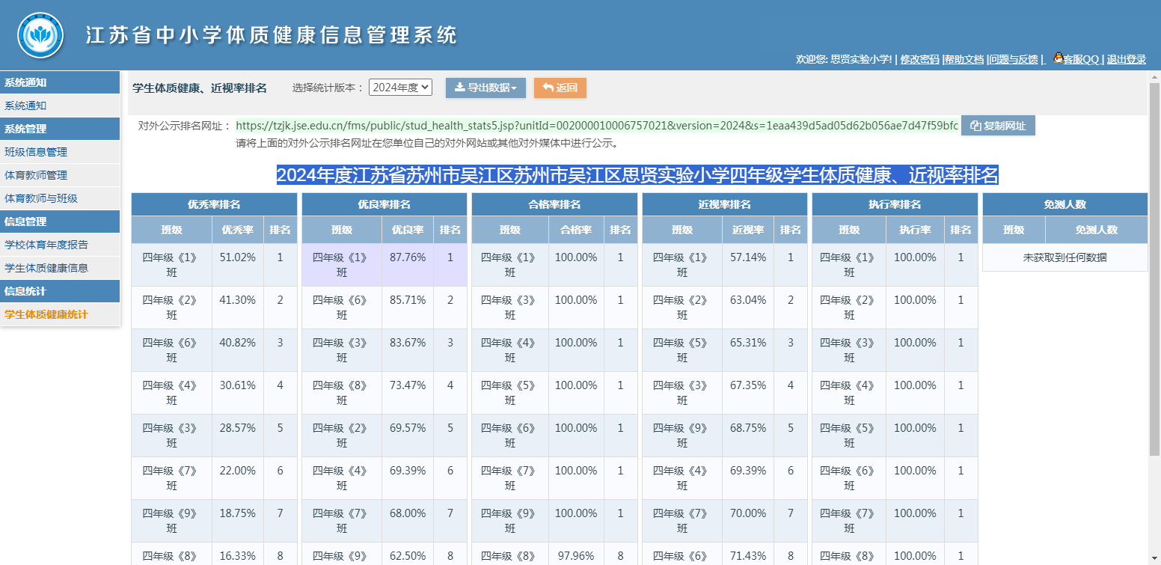

<https://tzjk.jse.edu.cn/fms/public/stud_health_stats5.jsp?unitId=002000010006757020&version=2024&s=0fd8e4f632c85c2fab270bfec27f9921>

### 2024年度江苏省苏州市吴江区苏州市吴江区思贤实验小学五年级学生体质健康、近视率排名

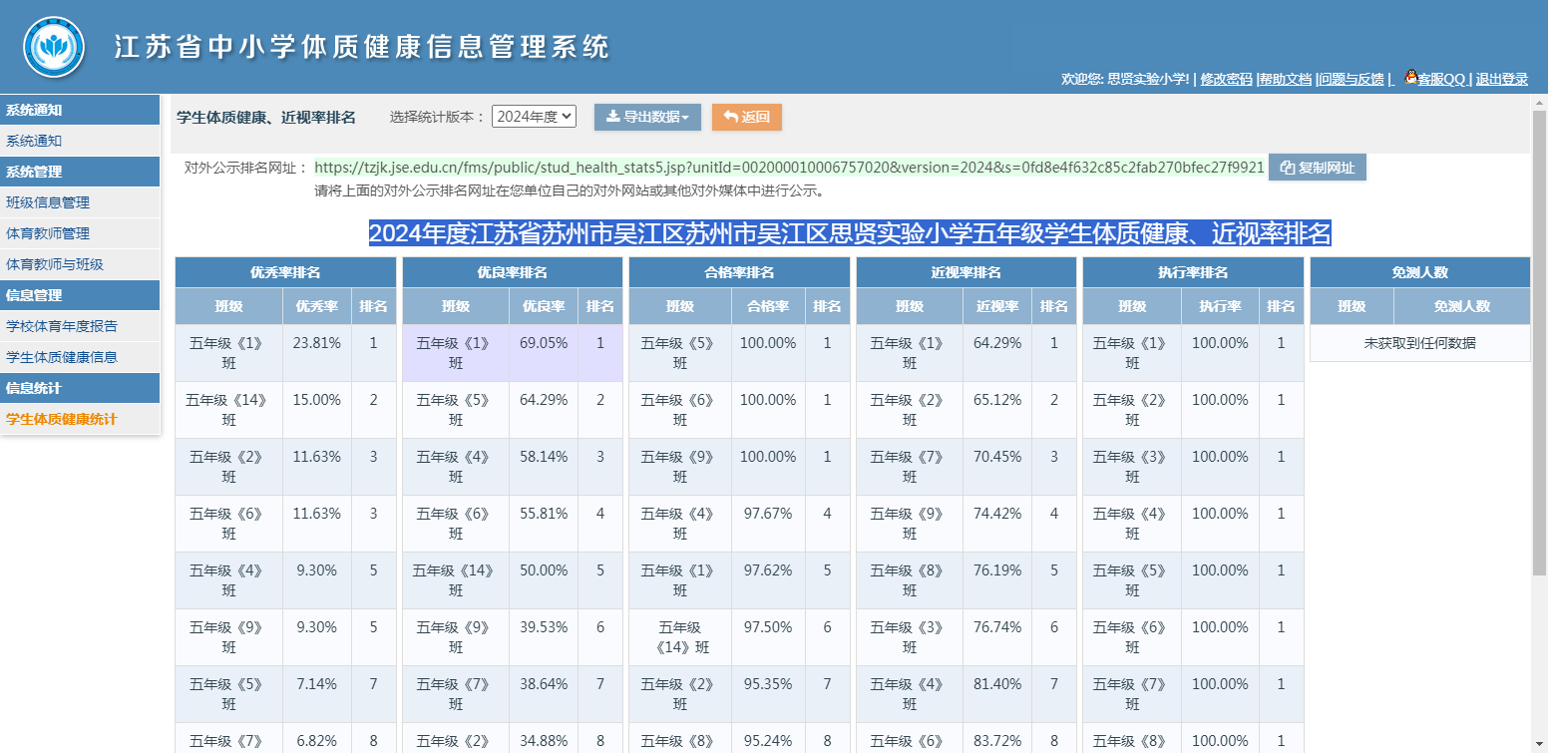

<https://tzjk.jse.edu.cn/fms/public/stud_health_stats5.jsp?unitId=002000010006757019&version=2024&s=8514716a6c331251f0cdc1826ef54adf>

### 2024年度江苏省苏州市吴江区苏州市吴江区思贤实验小学六年级学生体质健康、近视率排名

